**ÔN TẬP GIỮA HỌC KÌ II MÔN TOÁN LỚP 11 NĂM HỌC 2021 – 2022**

**ĐỀ 01**

**Câu 1.** Tính các giới hạn sau

a)  b)  c) 

**Câu 2.** Tính các giới hạn sau

a)  b) 

c)  d) 

e) d)

**Câu 3.** a) Tìm  để hàm số  liên tục tại .

b) Chứng minh hàm số gián đoạn tại , .

c) Chứng minh phương trình  luôn có nghiệm với mọi giá trị thực của tham số .

**Câu 4.** Một bệnh truyền nhiễm xuất hiện vào một cộng đồng, mặc dù bệnh không quá nguy hiểm nhưng nếu ai nhiễm bệnh thì sẽ trở thành người mang mầm bệnh. Các nhân viên y tế tính toán rằng sau  tháng kể từ bây giờ, số phần trăm người mang mầm bệnh sẽ là . Hỏi cuối cùng số phần trăm người mang mầm bệnh là bao nhiêu?

**Câu 5.** Biết rằng  và  hữu hạn. Tính giới hạn .

**ĐỀ 02**

**Câu 1.** Tính các giới hạn sau

a)  b)  c) 

**Câu 2.** Tính các giới hạn sau

a)  b) 

c) d) 

e) 

**Câu 3.** a) Xét tính liên tục của hàm số  tại .

b) Tìm  để hàm số  liên tục tại .

c) Chứng minh phương trình  luôn có nghiệm thực với mọi giá trị thực của tham số .

**Câu 4*.*** Cho hàm số  có đồ thị như hình vẽ bên dưới.

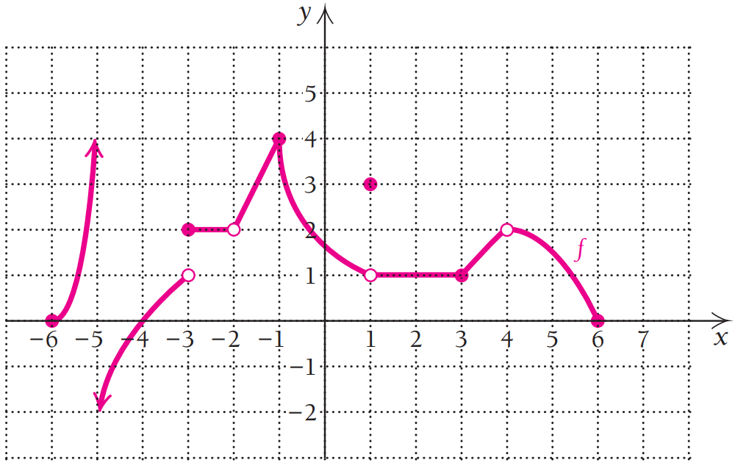

a) Tìm .

b) Hàm số  có liên tục tại  không? Giải thích tại sao?

**Câu 5.** Tìm hai số thực  và  thỏa mãn .

**ĐỀ 03**

**Câu 1.** Tính các giới hạn sau

a)  b)  c) 

**Câu 2.** Tính các giới hạn sau

a)  b) 

c)  d) 

e) 

**Câu 3.** a) Tìm  để hàm số  liên tục tại .

b) Xét tính liên tục của hàm số  tại .

c) Chứng minh rằng phương trình  luôn có nghiệm với mọi giá trị của tham số *m*.

**Câu 4*.*** Trong lý thuyết tương đối, khối lượng của hạt với vận tốc  là  trong đó  là khối lượng của hạt khi đứng yên,  là vận tốc ánh sáng. Điều gì xảy ra đối với hạt khi ?

**Câu 5.** Cho hàm số  liên tục trên  và . Tính .

**ĐỀ 04**

**Câu 1.** Tính các giới hạn sau

a)  b)  c) 

**Câu 2.** Tính các giới hạn sau

a)  b) 

c)  d) 

e)  f) 

**Câu 3.** a) Xét tính liên tục của hàm số  tại điểm .

b) Tìm  để hàm số  liên tục tại .

c) Chứng minh phương trình  luôn có nghiệm với mọi giá trị thực của tham số .

**Câu 4.** Cho hai hàm số ,  có đồ thị như hình vẽ bên dưới.

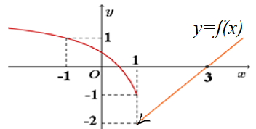

Hàm số  có liên tục tại  không? Giải thích tại sao?

**Câu 5.** Cho hàm số . Tính .

**ĐỀ 05**

**Câu 1.** Tính các giới hạn sau

a)  b)  c) 

**Câu 2.** Tính các giới hạn sau

a)  b) 

c) d) 

e)  f) 

**Câu 3.** a) Xét tính liên tục của hàm số  tại .

b) Tìm  để hàm số  liên tục tại điểm .

c) Chứng minh phương trình  luôn có nghiệm với mọi giá trị của tham số .

**Câu 4.** Cửa hàng của Rick bán đá trang trí với số lượng lớn. Đối với đơn hàng có số lượng đá lên đến 500 pound thì Rick tính phí 2,5$ mỗi pound (1pound khoảng 450g). Đối với số lượng trên 500 pound, anh ta tính phí 2$ cho mỗi pound. Hàm giá tiền thu được cho bởi công thức  trong đó  đơn vị là $,  là pound. Tìm  để hàm số  liên tục tại .

**Câu 5.** Tìm các số thực , ,  thỏa mãn  và . **ĐS:** , , .